Remshalden, im Oktober 2020

Irmscher legt legendären Aluminium Ventildeckel wieder auf
Die Abteilung Irmscher Classics, welche eigens zur Historienpflege und zum Vertrieb- und Service von Young- und Oldtimern in der Irmscher Firmengruppe steht, erweitert nachhaltig Ihr Angebot.

Der legendäre Irmscher Aluminium Ventildeckel, welcher bei allen Opel Hecktrieblern der 70/80er Jahre mit 4-Zylinder CIH Motor passt, wird in limitierter Kleinserie wieder in das Irmscher Classics Programm aufgenommen. Neben besserer Kühlung des Schmierstoffes sind es vor allem der hochwertige Anblick im Motorraum der dieses Kultstück zu einem Muss für jeden Klassiker Fan macht.

Der Irmscher Ventildeckel war in Opel Irmscher Fahrzeugen u.a. bei den Läufen zu nationalen und internationalen Rallyemeisterschaften in den 1970er bis in die 1980er Jahre verbaut und sehr erfolgreich. Pilotiert wurden die Irmscher Rallyewagen u.a. von der Rallyelegende Walter Röhrl, Sepp Haider oder auch Jochi Kleint, ebenso wie zahllose Kundenteams.

Diese Fertigung findet aus den originalen Werkzeugen im klassischen Verfahren statt, so dass es sich in der Tat um klassische Neuteile handelt. Der Verkaufspreis liegt bei Euro 599.- und ist bei jedem Irmscher Vertriebspartner ab sofort erhältlich.

Weitere Teile für den klassischen Motorsport sind bereits verfügbar und wieder im Programm – alles zu finden unter www.irmscher.de oder über den Irmscher Vertrieb Tel. 07151 971 300.

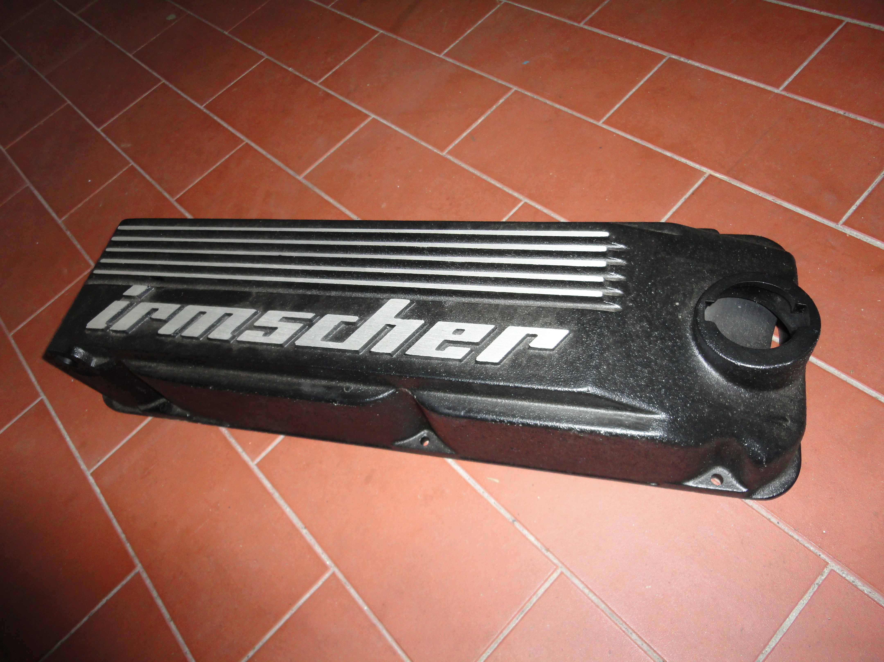

Alle Texte und Bilder halten wir für Sie aktuell und bequem zum Download bereit:

www.irmscher.com/presse
Ihre Zugangsdaten:
Benutzer: media
Passwort: fotos06

